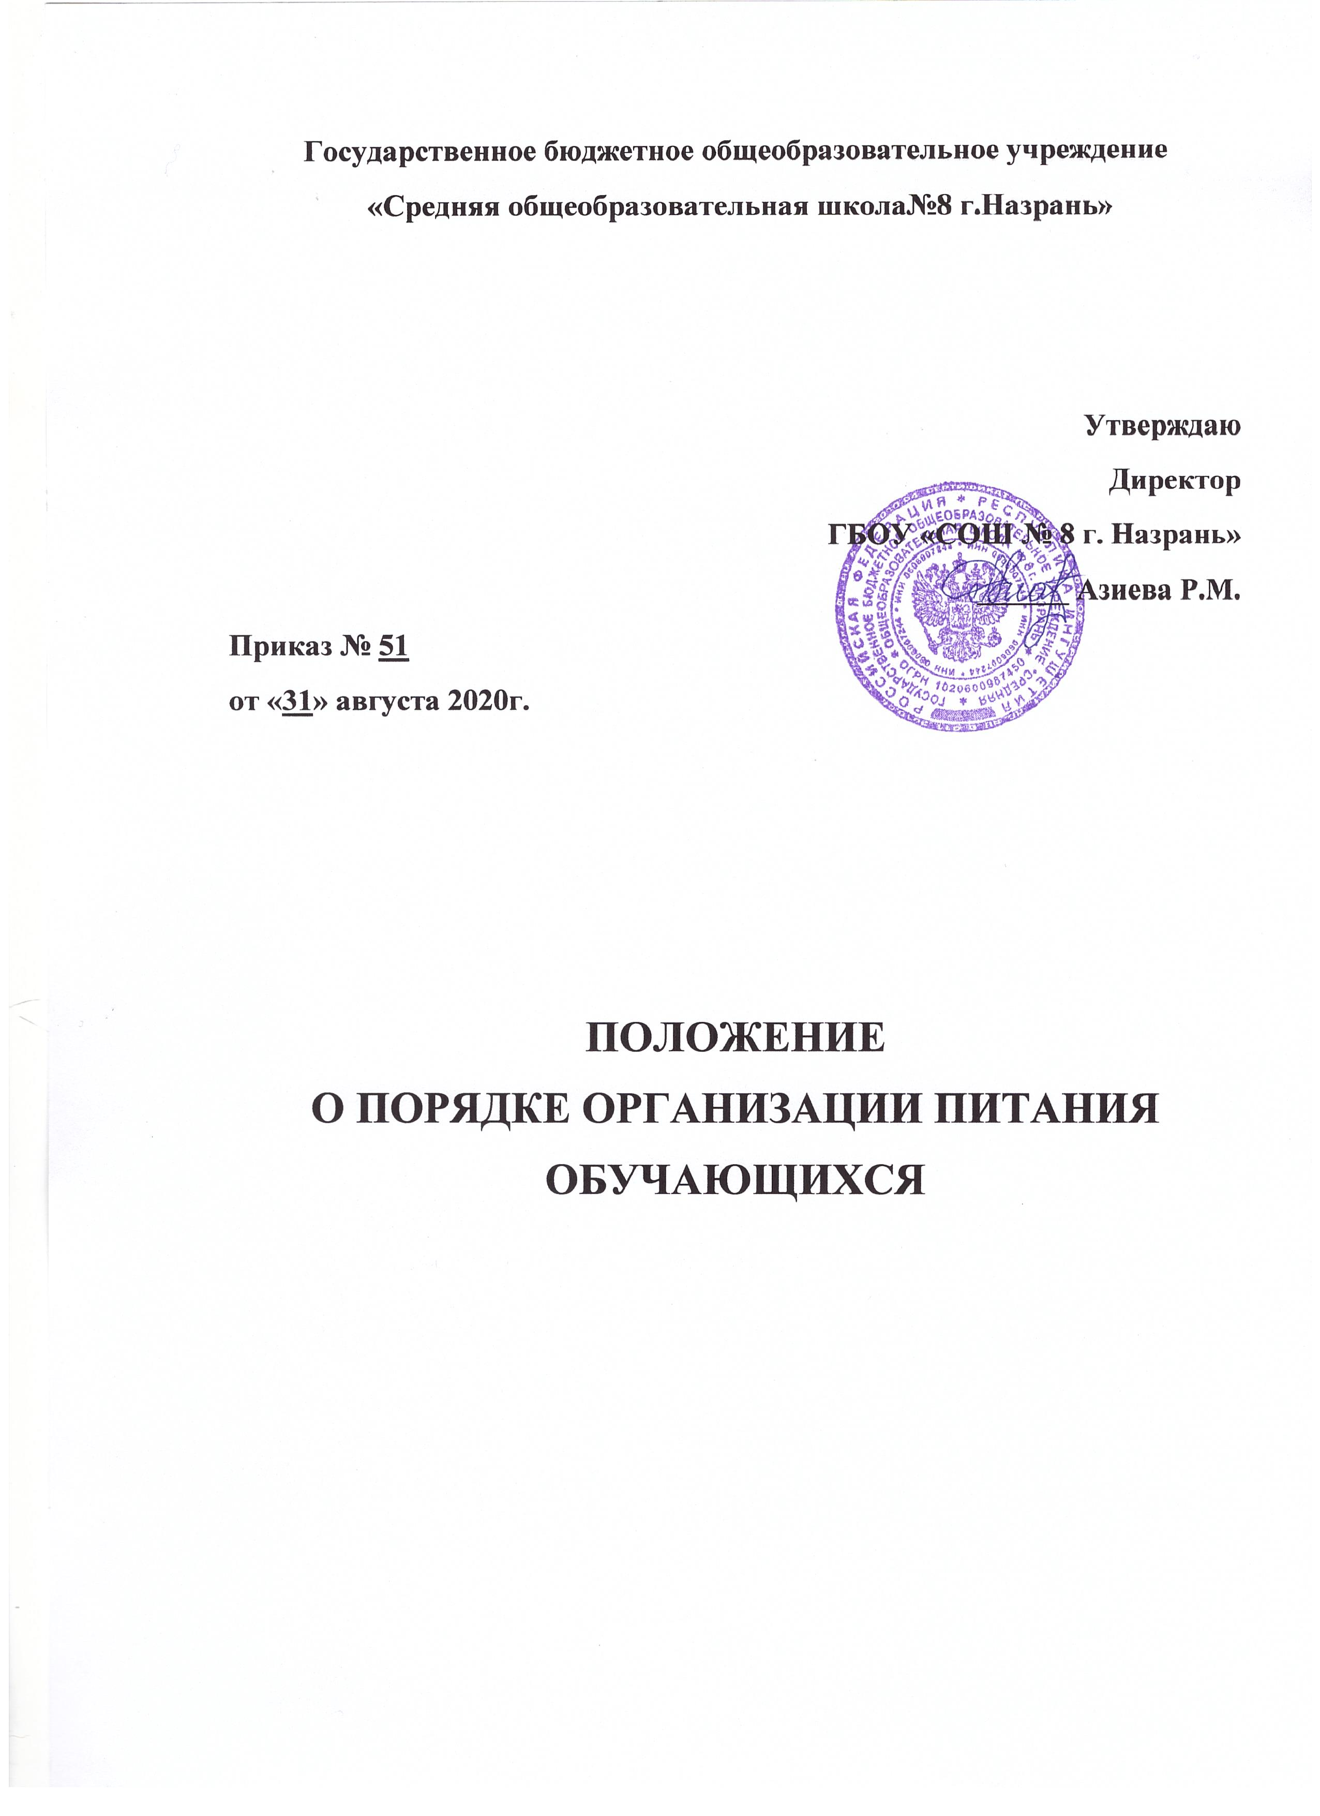

**1. Общие положения**

**1.1 . Настоящее положение об организации горячего питания учащихся в ГБОУ «СОШ №8 г.Назрань» устанавливает:**

-единый порядок организации горячего питания в школе;

-условия и порядок предоставления горячего питания за счет средств бюджета отдельным

категориям учащихся;

-отношения между школой и родителями (законными представителями) учащихся по вопросам

организации горячего питания;

-единые критерии эффективности организации горячего питания в школе.

**1.2**.Положение разработано в соответствии с:

• Со статьёй 37 Федерального Закона от 29.12.2012 № 273 - ФЗ «Об образовании в

Российской Федерации»

• Со статьёй 25.2 Федерального закона от 02.01.2000 № 29-ФЗ «О качестве и

безопасности в Российской Федерации»

• Постановлением Главного государственного санитарного врача Российской Федерации

от 23 июля 2008 № 45 «Об утверждении Санитарно-эпидемиологических правила и нормативов СанПиН 2.4.5.2409-08 «Санитарноэпидемиологические требования к организации питания обучающихся в

общеобразовательных учреждениях, учреждениях начального и среднего профессионального образования».

• Письмом Минобрнауки России от 14.01.2016 № 07-81 «Об осуществлении выплат

компенсации родителям (законным представителям) детей, обучающихся на дому»)

• Методическими рекомендациями по организации питания обучающихся

общеобразовательных организаций, утвержденные руководителем Федеральной службы

Роспотребнадзора А.Ю. Поповой 18.05.2020 года.

• Методическими рекомендациями «Родительский контроль за организацией горячего

питания детей в общеобразовательных организациях», утвержденные руководителем Федеральной службы Роспотребнадзора А.Ю. Поповой 18.05.2020 года.

Федеральным законом от 01.03.2020 N 47-ФЗ "О внесении изменений в Федеральный закон "О качестве и безопасности пищевых продуктов" и статью 37 Федерального закона

"Об образовании в Российской Федерации"

**1.3**.К компетенции образовательной организации относится создание необходимых условий для охраны и укрепления здоровья, организации питания обучающихся и работников образовательной организации (пункт 3 статьи 28 № 273- ФЗ).

**1.4**.Под организацией горячего питания учащихся понимается предоставление учащимся горячего сбалансированного питания, обеспечивающего организм необходимым количеством основных питательных веществ, предусматривающего наличие в рационе горячего первого и второго блюда, или второго блюда в зависимости от приема пищи, доведенных до кулинарной готовности (пункт 2.1 статьи 37 № 273-ФЗ).

**1.5.**Действие настоящего Положения распространяется на всех обучающихся в школе.

**1.6**.Настоящее Положение является локальным нормативным актом, регламентирующим деятельность школы по вопросам питания, принимается на педагогическом совете, согласовывается с Профсоюзным комитетом школы и утверждается приказом директора школы.

**1.7.**Положение принимается на неопределенный срок. Изменения и дополнения к Положению принимаются в порядке, предусмотренном п.1.5. настоящего Положения.

**1.8**.После принятия Положения (или изменений и дополнений отдельных пунктов и разделов) в новой редакции предыдущая редакция автоматически утрачивает силу.

**2. Общие подходы к организации горячего питания в ГБОУ «СОШ №8 г. Назрань»**

**2.1**.Основной целью организации горячего питания является создание условий для стопроцентного охвата учащихся школы качественным и доступным горячим питанием.

**2.2**. ГБОУ «СОШ №8 г. Назрань» организовывает горячее питание самостоятельно в столовой полного цикла).

**2.3**.К обслуживанию горячим питанием учащихся, поставке продовольственных товаров для организации горячего питания учащихся допускаются предприятия, организации, индивидуальные предприниматели, определяемые в соответствии с действующим законодательством.

**2.4**.Организация горячего питания учащихся осуществляется на основании локальных актов общеобразовательной организации, в том числе:

-Положения об организации горячего питания в общеобразовательной организации, которое принимается уполномоченным Уставом общеобразовательной организации органом, созданным в целях учета мнения учащихся, родителей (законных представителей) несовершеннолетних при

принятии локальных нормативных актов, затрагивающих их права и законные интересы.

-приказов общеобразовательной организации, утверждающих график горячего питания учащихся

в соответствии с режимом работы общеобразовательной организации;

-режим работы пищеблока с учетом режима работы общеобразовательной организации и продолжительности учебной недели;

-ответственного за организацию горячего питания учащихся с определением его функциональных обязанностей;

-списки учащихся, получающих горячее питание за счет средств бюджета;

-состав бракеражной комиссии (с указанием ответственности и функциональных обязанностей каждого члена комиссии)

**2.5**. Перечень локальных актов общеобразовательной организации и актуальные нормативные правовые документы федерального, регионального и муниципального уровней, регулирующие вопросы организации горячего питания, размещаются на официальном сайте общеобразовательной организации.

**2.6.** Горячее питание в общеобразовательной организации организуется за счет средств Бюджета.

**2.7**. Организация горячего питания осуществляется на основе примерного 7 дневного меню, которое разрабатывается общеобразовательной организацией по рекомендуемой форме согласно СанПиН 2.4.5.2409-08 и согласовывается с Роспотребнадзором.

**2.8.** Фактическое меню ежедневно утверждается руководителем общеобразовательной организации и должно содержать информацию о количественном выходе блюд (для сложных блюд с разбивкой по составным частям блюда), энергетической и пищевой ценности, стоимости блюд.

**2.9.**Фактическое меню ежедневно размещается на информационном стенде школьной столовой.

**2.10**.Столовая школы осуществляет производственную деятельность в режиме двухсменной работы школы и шестидневной учебной недели.

**2.11**.Отпуск горячего питания обучающимся организуется по классам (группам) продолжительностью не менее 30 минут, в соответствии с режимом учебных занятий. В школе режим предоставления питания учащихся утверждается приказом директора школы.

**2.12**.Ответственный дежурный по школе обеспечивает сопровождение учащихся классными руководителями, педагогами в помещение столовой. Сопровождающие классные руководители, педагоги обеспечивают соблюдение режима посещения столовой, общественный порядок и содействуют работникам столовой в организации питания, контролируют личную гигиену учащихся перед едой.

**2.13.**Организация обслуживания учащихся горячим питанием 1 – 4 классы осуществляется путем предварительного накрытия столов.

**2.14**.Вопросы организации горячего питания (анализ ситуации, итоги, проблемы, результаты анкетирования, предложения по улучшению питания, формированию культуры питания и др.) не реже 1 раза в полугодие обсуждаются на совещаниях, родительских собраниях в классах, не реже

1 раза в год выносятся на обсуждение в рамках общешкольного собрания, публичного отчета.

**2.15**.При отсутствии в общеобразовательной организации диетического меню для учащихся, нуждающихся в лечебном или профилактическом питании, должен быть разработан системный подход обеспечения питанием детей с хроническими заболеваниями (анемия, ожирение, диабет, целиакия, аллергия, заболевания ЖКТ и др.), который допускает употребление продуктов, готовых блюд, принесенных из дома детьми в специально отведенных помещениях, оборудованных столами и стульями, холодильниками для временного хранения готовых блюд и пищевых продуктов, микроволновыми печами для разогрева блюд, условиями для мытья рук и при наличии маркировки (все блюда (продукты) помещаются родителем (законным представителем) учащегося в пакет, на пакет наносится дата и время приема пищи, ФИО ребенка, класс).

**3.Права и обязанности родителей (законных представителей) обучающихся**

3.1 Родители (законные представители) обучающихся имеют право

- вносить предложения организации питания обучающихся лично, через родительские комитеты;

- знакомиться с примерным и ежедневным меню;

- принимать участие в деятельности органов государственно-общественного управления по вопросам организации питания обучающихся.

3.2 Родители (законные представители) обучающихся обязаны:

- своевременно сообщать классному руководителю о болезни ребенка или его временном отсутствии в организации, осуществляющей образовательную деятельность ,для снятия его с питания на период его фактического отсутствия

- своевременно предупредить медицинского работника и классного руководителя об имеющихся у ребенка аллергических реакциях н продукты питания;

- вести разъяснительную работу со своими детьми по привитию им навыков здорового образа жизни и правильного питания.

**4. Документация**

4.1 Для организации процесса питания детей необходимы следующие документы:

- Положение о школьной столовой;

- Положение об организации питания обучающихся;

-приказ директора, регламентирующий организацию питания обучающихся;

- график питания обучающихся:

- правила посещения столовой для обучающихся;

-табель учета посещаемости столовой;

-справки, акты, аналитические материалы по вопросам организации питания

5.Заключительные положения

5.1.Настоящие Положение об организации питания обучающихся является локальным нормативным актом, регламентирующим деятельность школы по вопросам питания, принимается на Совете школы и утверждается (либо вводится в действие)приказом директора организации, осуществляющей образовательную деятельность.

5.2 Все изменения и дополнения, вносимые в настоящее Положение, оформляются в письменной форме в соответствии с действующим законодательством Российской Федерации.